**Tarea 2: Ejercicio: crear una lista de procesos**

En este ejercicio, creará un archivo de registro a partir del comando ps. Este archivo de registro debe agregarse a la sección SharedFolders:

Cree un archivo de registro llamado procesos.csv desde ps -aux y omita cualquier proceso que contenga usuario root o contenga "["o"]" en la sección COMANDO.

*Nota* : hay un espacio después del comando seguido de un punto para representar la ubicación actual.

1. Para validar que estás en el **/home/ec2-user/**companyAcarpeta, ingresepwd

y presione Entrar.

Si no estás en esta carpeta, ingresa cd companyA y presione Entrar.

1. Vea todos los procesos que se ejecutan en la máquina y filtre la palabra raíz escribiendo sudo ps -aux | grep -v root | sudo tee SharedFolders/processes.csv y presionando ENTER.
2. Valida tu trabajo escribiendo cat SharedFolders/processes.csv y presionando ENTER.

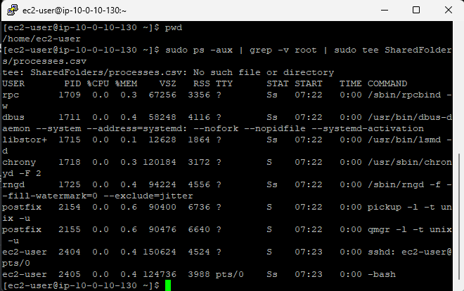

**Tarea 3: Ejercicio: enumerar los procesos usando el comando superior**

En este ejercicio, utilizará el comando superior:

* Ejecute el comando **superior** para mostrar los procesos y subprocesos que están activos en el sistema.
* Observe los resultados del comando superior.

1. En la terminal principal ejecute el comando top y presione ENTER:

top

El comando superior se utiliza para mostrar el rendimiento del sistema y enumera los procesos y subprocesos activos en el sistema.

Mientras observamos el resultado de top, la segunda línea debajo del comando top, podemos ver las Tareas. Las tareas en la parte superior tienen un estado de ejecución, suspensión, detención o zombie.

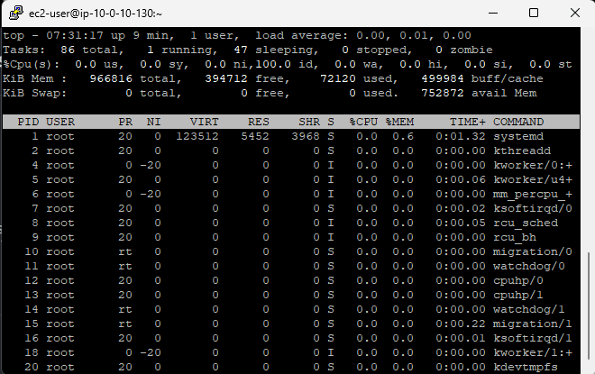

1. Para salir de la parte superior, presione **q** y presione ENTER.
2. También puede ejecutar top con las siguientes opciones para encontrar información de uso y versión: top -hv

**Tarea 4: Ejercicio: crear un trabajo cron**

En este ejercicio, creará un trabajo cron que creará un archivo de auditoría con ##### para cubrir todos los archivos csv:

*Nota* : Es posible que tengas que usar sudo para completar este ejercicio si no eres root.

Recuerde que **cron** es un comando que ejecuta una tarea de forma regular a una hora específica. Este comando mantiene la lista de tareas para ejecutar en un archivo crontab, que crea en esta tarea. Crea un trabajo que crea el archivo de auditoría con ##### para cubrir todos los archivos .csv. Cuando ingresa el comando **crontab -e** , se lo lleva a un editor donde luego ingresa una lista de pasos de lo que ejecutará el demonio cron. El archivo crontab incluye seis campos: minutos, hora, día del mes (DOM), mes (MON), día de la semana (DOW) y comando (CMD). Estos campos también se pueden indicar con asteriscos. Una vez que se ejecute este comando, podrá verificar su trabajo.

1. Para validar que estás en el **/home/ec2-user/** companyAcarpeta, ingrese pwdy presione Entrar.
2. Para crear un trabajo cron que cree el archivo de auditoría con ##### para cubrir todos los archivos .csv, ingrese sudo crontab-e y presione Enter para ingresar al editor de texto predeterminado.
3. Prensa i para ingresar al modo de inserción y presione Entrar.
4. Para la primera línea, ingrese SHELL=/bin/bash y presione la barra espaciadora.
5. Para la segunda línea, ingrese RUTA=/usr/bin:/bin:/usr/local/bin

y presione Entrar.

1. Para la tercera línea, ingrese MAILTO=root y presione Entrar.
2. Para la última línea, ingrese 0 * * * * ls -la $(find .) | sed -e 's/..csv/#####.csv/g' /home/ec2 -user/companyA/SharedFolders/filteredAudit.csv

